PRÁCTICA 1
FUNDAMENTOS DE MACHINE LEARNING
POR: KAREN POMA TICLLA
INSTRUCCIONES: Esta práctica debe ser resuelta de manera individual. Las partes 1 y 2 deberán ser trabajadas en un documento de texto. Se deberá entregar en plataforma un documento PDF detallando el proceso seguido para abordar los ejercicios planteados.
PARTE 1. ANÁLISIS (10 PUNTOS)
El modelo de la regresión lineal multivariable está dado por la siguiente expresión:
Donde D, es el número de columnas o variables independientes del modelo, conocido también como dimensionalidad. Uno de los métodos para encontrar los parámetros de este modelo es el gradient descent, siendo la otra alternativa el método analítico por despeje directo, cuya expresión está dada por:

Donde:
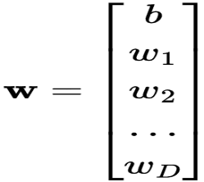
Es un vector columna que contiene todos los parámetros de la regresión lineal, mientras que X es una matriz Nx(D+1) que contiene el dataset completo con una columna adicional de unos al principio y “y” es un vector columna que contiene todas las respuestas.
Teniendo en cuenta esta información, y también lo explicado en clases ¿En qué casos no es posible utilizar este método directo? Argumentar su respuesta.
- Cuando no se puede calcular la inversa de 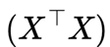 , eso puede llegar a pasar cuando:
- Las variables son dependientes entre si, es decir que se pueden expresar como combinación de otra. Por lo que el “determinante” será igual a “0” entonces no tendrá la inversa.
- Cuando hay mas variables que datos por ejemplo: si el dataset tiene 2 estudiantes con 5 características de cada uno, seria como resolver 2 ecuaciones con 5 incógnitas. Por lo que no hay una solución única y la matriz  no se puede invertir.
- Cuando el dataset es demasiado grande, aunque si tenga la probabilidad de que exista la inversa, no es viable porque requiere de memoria y tiempo de procesamiento
PARTE 2: Ejercicios de implementación (15 puntos)
Implementando y evaluando los modelos de la regresión lineal y regresión logística para dos datasets diferentes. En el documento a entregar se debe explicar cada paso seguido para realizar la implementación y evaluación de los modelos.

Se importa las librerias necesarias y se carga el dataset de diabetes disponible en sklearn donde x: contiene las características de cada paciente mientras que y: contiene el valor que queremos predecir
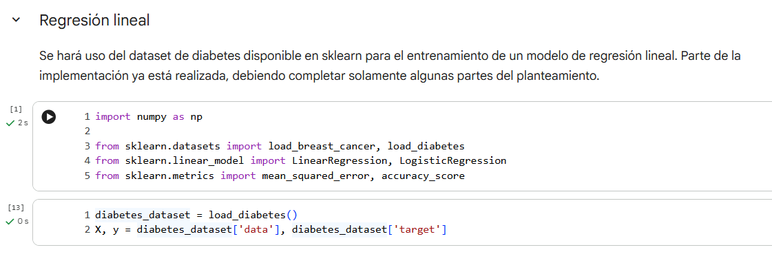
Primero se difinio el modelo con LinearRegression() y luego se entrenó con lr.fit(X, y). En este paso el modelo aprende de los datos calculando los mejores parámetros w y b para poder hacer predicciones. Donde internamente sklearn aplica la fórmula del método directo 
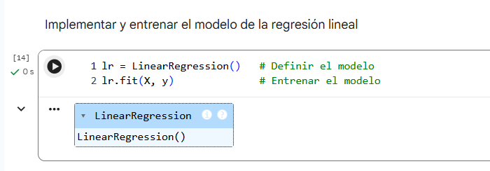

Con el modelo ya entrenado se generaron las predicciones usando lr.predict(X). El modelo toma cada fila de X y aplica la fórmula de regresión lineal para estimar el valor de y.
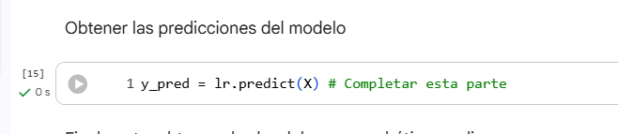
Este valor nos indica cuánto se equivoca el modelo en promedio, de acuerdo con los datos de la data set, un MSE de 2859.69 es un resultado aceptable para un modelo de egresión lineal simple.
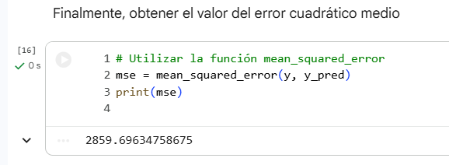

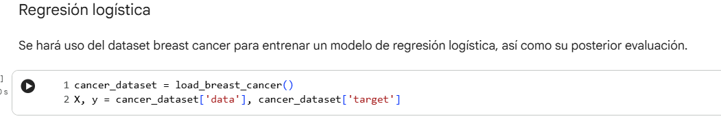

Se creó el modelo de regresión logística y se entrenó con los datos. Se agregó el parámetro max_iter=10000 porque al ejecutarlo sin ese parámetro apareció el siguiente warning:
Por lo que el modelo no estaba terminando de aprender con las 100 iteraciones que trae por defecto. Al aumentar el número de iteraciones a 10,000 le dio más tiempo al modelo para encontrar los parámetros correctos usando Gradient Descent y el warning desapareció.
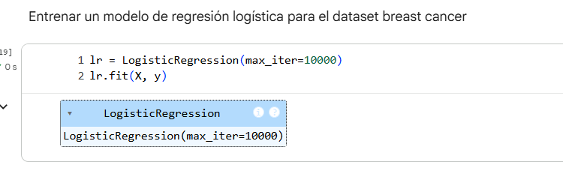
Se generaron las predicciones pasándole X al modelo, que son los mismos datos con los que fue entrenado
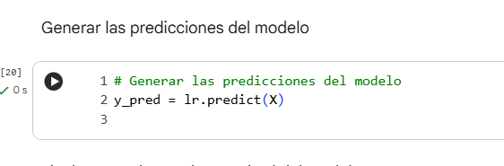
Se evaluó el modelo con la métrica de accuracy. El resultado de 0.9578 significa que el modelo clasificó correctamente el 95.78% de los casos,
